Módulo 1. Links – Create, Update, Delete & Recover 1-1

Módulo 1. Revisión de Links 1-1

ABM 1-1

# Links – Create, Update, Delete & Recover

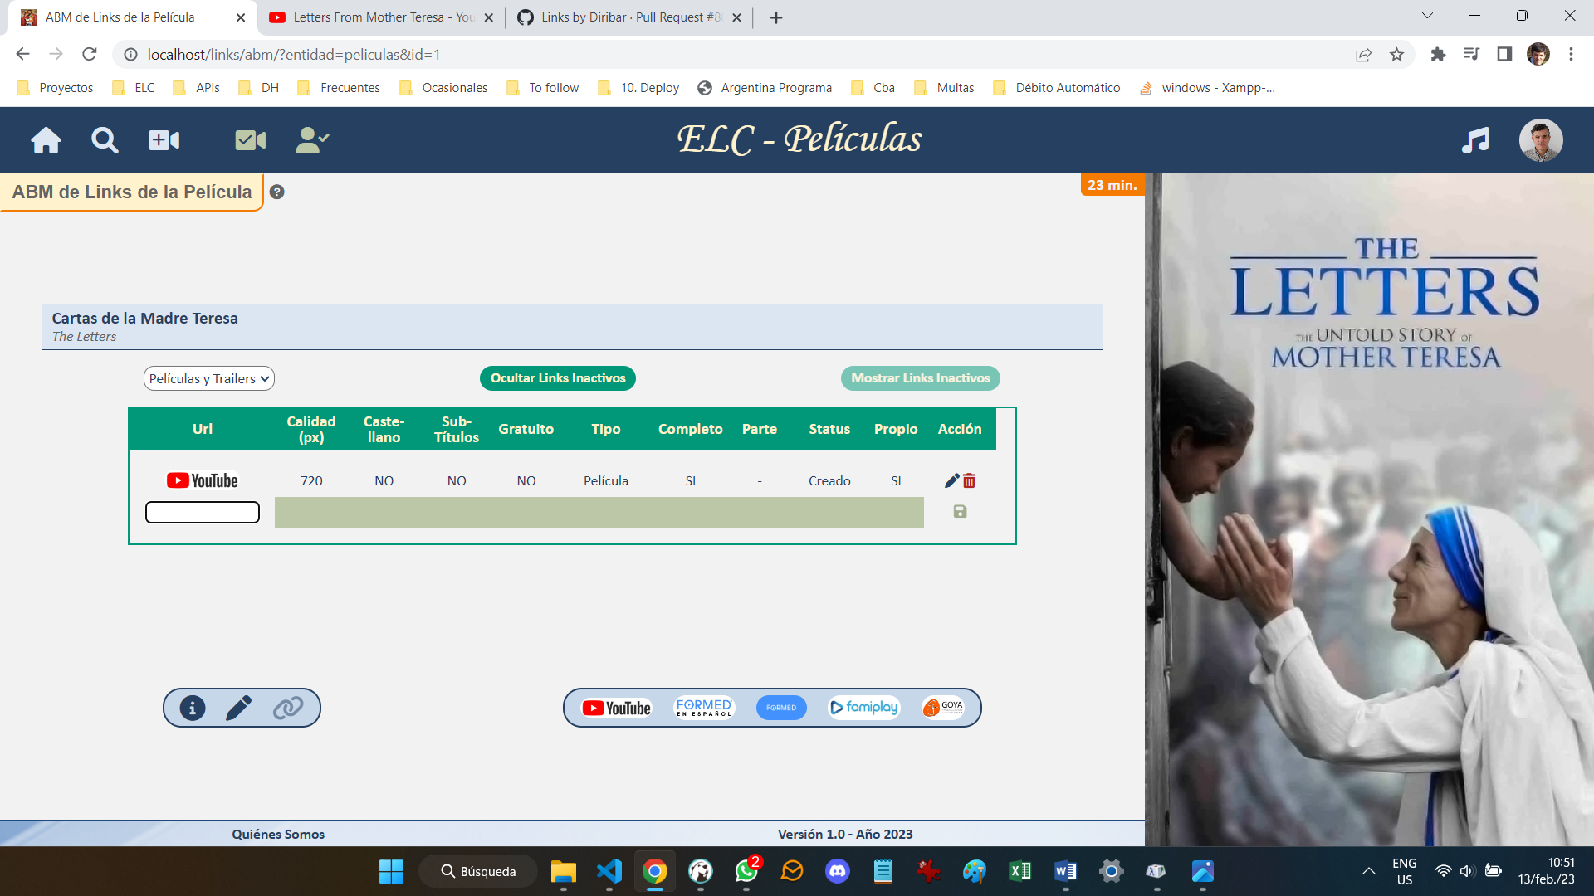

### Ficha Técnica

|  |  |
| --- | --- |
| url | /links/abm |
| Middlewares aplicados | usuarios/filtro-usAltaTerm  usuarios/filtro-usPenalizaciones  usuarios/filtro-usAptoInput  producto/filtro-entidadValida  producto/filtro-IDvalido  captura/filtro-permUserReg  captura/capturaActivar |
| Métodos en la controladora | 2.3-Links-CRUD → linksForm |
| Archivo de vista | 2.3-Links-CRUD/LK-ABM |
| Archivos de vista include | * 0-Compartido/Main/   + CMP-CartelGenerico   + CMP-TimerContador * 2.0-Familias-CRUD   + CR-Encabezado   + CR-Flechas * 2.3-Links-CRUD/Includes   + LK0-Condiciones   + LK0-TituloTabla   + LK1-Datos   + LK2-Alta   + LK2-Edicion |
| Archivos de formato | 0-Compartido/Main/Flechas  2.0-Familias-CRUD/FM-RUD  2.0-Familias-CRUD/FM3-Links |
| Archivos de front-end | 2.3-Links-CRUD/LK0-ActivosInactivos  2.3-Links-CRUD/LK0-PeliTrailer  2.3-Links-CRUD/LK2-Eliminar  2.3-Links-CRUD/LK1-InputErrors  2.3-Links-CRUD/LK2-Acciones |
| Métodos en la contr. API | 2.3-Links-CRUD → valida  2.3-Links-CRUD → obtieneProvs  2.3-Links-CRUD → guardar  2.3-Links-CRUD → eliminar  2.3-Links-CRUD → recuperar  2.3-Links-CRUD → deshacer |
| Vista natural anterior | Detalle de Producto |
| Acceso desde el encabezado | - |
| Vista natural posterior | Detalle de Producto |
| Acceso a la vista posterior | Ícono de *información* |

### Impactos

|  |  |
| --- | --- |
| Tablas | * Links: se crea un registro, o se cambia su status. * Edición: se actualiza, guarda o elimina un registro en *links_edicion*. |

### Dinámica Particular de la Vista

* Se puede filtrar por links de películas, trailers o sin filtros
* Se puede optar por ocultar o ver los links inactivos.
* En esta vista, se pueden realizar las siguientes tareas para los links:
  1. Crear un link nuevo.
  2. Sugerir que se inactive un link aprobado o que se recupere un link inactivo.
  3. Leer y modificar los links aprobados.

# Revisión de Links

## ABM

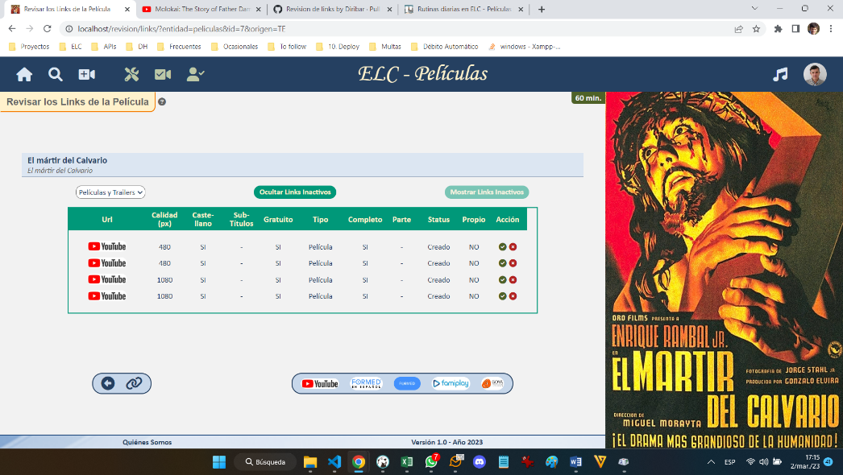

### Ficha Técnica

|  |  |
| --- | --- |
| url | revision/links |
| Middlewares aplicados | producto/filtro-entidadValida  producto/filtro-IDvalido  producto/filtro-statusCorrecto  usuarios/filtro-usAltaTerm  usuarios/filtro-usPenalizaciones  usuarios/filtro-usRolRevEnts  captura/filtro-permUserReg  captura/capturaActivar |
| Métodos en la controladora | 3-RevisionEnts → linksForm |
| Archivo de vista | 2.3-Links-CRUD/LK-ABM |
| Archivos de vista include | * 0-Compartido/Main/   + CMP-CartelGenerico   + CMP-TimerContador * 2.0-Familias-CRUD/CR-Flechas * 3-RevisionEnts/Includes   + RE0-2Encabezado   + RE3-LinksEdicion * 2.3-Links-CRUD/Includes   + LK0-Condiciones   + LK0-TituloTabla   + LK1-Datos |
| Archivos de formato | 3-RevisionEnts/RE0-Revision  2.0-Familias-CRUD/FM-RUD  2.0-Familias-CRUD/FM3-Links  0-Compartido/Main/Flechas |
| Archivos de front-end | 2.3-Links-CRUD/LK0-ActivosInactivos  2.3-Links-CRUD/LK0-PeliTrailer  2.3-Links-CRUD/LK2-Eliminar  3-RevisionEnts/RE3-Link1-Altas  3-RevisionEnts/RE3-Link2-Ediciones |
| Métodos en la contr. API | 3-RevisionEnts → linkAltaBaja  3-RevisionEnts → edicAprobRech |
| Vista natural anterior | Tablero de Control |
| Acceso desde el encabezado | - |
| Vista natural posterior | Tablero de Control |
| Acceso a la vista posterior | - |

### Impactos para Cambios de Status

|  |  |
| --- | --- |
| Tablas | * *links*: actualiza su status como *creado* o *inactivo*. * *producto_id*: actualiza el producto vinculado, en los campos *castellano*, *links_general*, *links_gratuitos*. |
|  | * *usuario*: actualiza sus campos *edic_aprob*/*edic_rech*, según corresponda. * *usuarios*: penaliza al usuario si corresponde, en el campo *penaliz_acum*. |

### Impactos para Edición

|  |  |
| --- | --- |
| Tablas | * *links*: por cada campo que se aprueba, lo actualiza. * *edic_aprob*/*edic_rech*: actualiza la tabla que corresponda. * *links_edicion*: reemplaza el campo respondido por el valor *null*. * *usuario*: actualiza los campos que correspondan.   + *edic_aprob*/*edic_rech*   + *penaliz_acum* |